Universidad de Cundinamarca
Estructura de Datos

R1-A2-S2 Mi herramienta de programación

Javier Mateo Barrero Vanegas
Jim Alejandro Quiñones Martínez
Luis Ángel Martínez Cuenca
Harick Yesid Villarraga Rincon
Cristian Esteban Ruiz Parra

Docente: Dilia Ines Molina Cubillos
28 de August de 2025

lenguajes de programación y Estructura de datos
Cuando se habla de estructuras de datos hay que saber que este concepto se refiere a listas, pilas, colas, árboles, grafos, entre otras estructuras que sirven para organizar y almacenar la información en la memoria de un computador de forma eficiente y lo importante es que el lenguaje usado tenga: Tipos de datos básicos. Manejo de memoria. Buen soporte de librerías.
Los lenguajes de programación más utilizados para trabajar con estructuras de datos son C++, Java y Python.
C++ es una opción popular debido a su eficiencia y control de bajo nivel sobre la memoria. Permite a los programadores manipular directamente la memoria, lo que es crucial para implementar estructuras de datos complejas de manera óptima.
Java es ampliamente utilizado en el ámbito académico y profesional por su sintaxis clara y su gran conjunto de bibliotecas (Collections Framework), que ya incluyen implementaciones robustas de las estructuras de datos más comunes como ArrayList, LinkedList, HashMap y TreeSet.
Y Python se ha vuelto extremadamente popular debido a su facilidad de uso y sintaxis sencilla. Su biblioteca estándar incluye estructuras de datos integradas como listas (list), tuplas (tuple), diccionarios (dict) y conjuntos (set), lo que 6permite a los desarrolladores centrarse en los algoritmos en lugar de en la implementación de las estructuras de datos desde cero. Otros lenguajes relevantes como C o JavaScript que son pilares fundamentales para el aprendizaje de las estructuras de datos, especialmente para comprender cómo se maneja la memoria y los punteros.

Apuntadores y Paso de Parámetros en Lenguajes de Programación
El presente documento tiene como objetivo explicar los conceptos de apuntadores, funciones por valor y funciones por referencia en distintos lenguajes de programación (C++, C# y Python), considerando tanto el aspecto teórico como práctico. La organización sigue un enfoque estructurado con el fin de favorecer la comprensión y aplicación en entornos académicos y profesionales.

Apuntadores (Punteros)

Definición Conceptual
Los punteros son variables especiales cuyo valor no es un dato convencional, sino una dirección de memoria donde se almacena información. Representan una abstracción de bajo nivel que permite el acceso y manipulación directa de la memoria.

Fundamento Teórico
• Naturaleza: Los punteros contienen coordenadas de memoria (direcciones).
• Dereferenciación: Proceso de acceder al valor almacenado en la dirección memorizada.
• Aritmética de punteros: Capacidad de realizar operaciones matemáticas sobre direcciones.

Ejemplo en C++
#include <iostream>
using namespace std;
int main() {
int x = 10;
int* ptr = &x;
cout << "Valor de x: " << x << endl;
cout << "Dirección de x: " << &x << endl;
cout << "Valor de ptr: " << ptr << endl;
cout << "Valor apuntado: " << *ptr << endl;
*ptr = 20;
cout << "Nuevo valor de x: " << x << endl;
return 0;
}

Funciones por Valor

Definición Conceptual
Mecanismo de paso de parámetros donde se transfiere una copia del valor de la variable original a la función. La función opera sobre una réplica, preservando el valor original intacto.

Fundamento Teórico
• Aislamiento: La función recibe una instantánea del valor en el momento de la llamada.
• Inmutabilidad: Las modificaciones dentro de la función no afectan el entorno externo.
• Transparencia referencial: Mismo input siempre produce mismo output.

Ejemplo en C++
void porValor(int a) {
a = 100;
cout << "Dentro de porValor: " << a << endl;
}
int main() {
int x = 10;
porValor(x);
cout << "Después de porValor: " << x << endl;
return 0;
}

Funciones por Referencia

Definición Conceptual
Mecanismo donde se pasa la dirección de memoria (referencia) de una variable en lugar de su valor. La función opera directamente sobre la ubicación de memoria original.

Fundamento Teórico
• Aliasing: Múltiples nombres para la misma ubicación de memoria.
• Efectos colaterales: Las modificaciones persisten después del retorno.
• Compartición de estado: La función puede alterar el contexto del llamador.

Ejemplo en C++
void porReferencia(int &a) {
a = 100;
cout << "Dentro de porReferencia: " << a << endl;
}
int main() {
int x = 10;
porReferencia(x);
cout << "Después de porReferencia: " << x << endl;
return 0;
}

Comparativa entre Lenguajes
Concepto | C++ | C# | Python
Punteros explícitos | Sí (nativo) | Sí (solo en unsafe) | No
Paso por valor | Sí (copias) | Sí (copias) | Sí (para inmutables)
Paso por referencia | Sí (con &) | Sí (con ref/out) | Por referencia de objeto
Modificación de parámetros | Directa con & o * | Con ref/out | Depende del tipo

Marco Teorico
En este ejemplo podemos evidenciar como la función por valor altero solamente a la copia dada por el sistema como "num" siendo que "numero_original" no a sido alterado demostrando el principio de dicha función.
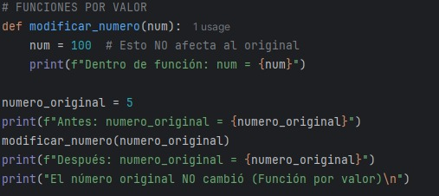
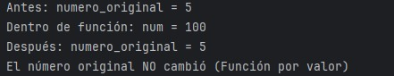
En las funciónes por referencia se genera un cambio visible en la lista original, tal omo se ve en el arreglo hecho en python, tambien mostrando en una parte del codigo la diferencia clara entre modificar y reasignar, mostrando asi que solo la modificación "append" fue la que altero algo de la lista.
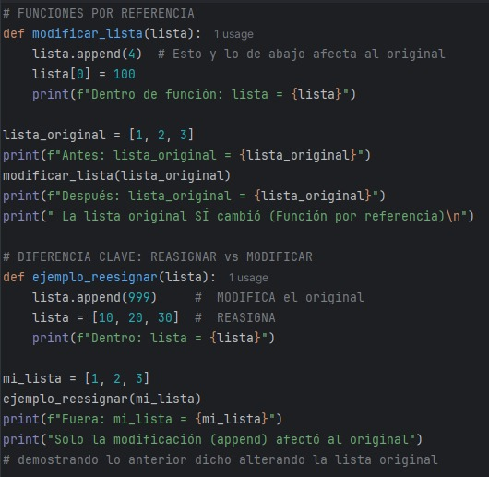
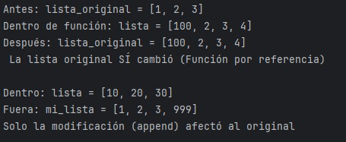

Código completo
"""
# FUNCIONES POR VALOR
def modificar_numero(num):
num = 100 # Esto NO afecta al original
print(f"Dentro de función: num = {num}")
numero_original = 5
print(f"Antes: numero_original = {numero_original}")
modificar_numero(numero_original)
print(f"Después: numero_original = {numero_original}")
print("El número original NO cambió (Función por valor)\n")
"""
# FUNCIONES POR REFERENCIA
def modificar_lista(lista):
lista.append(4) # Esto y lo de abajo afecta al original
lista[0] = 100
print(f"Dentro de función: lista = {lista}")
lista_original = [1, 2, 3]
print(f"Antes: lista_original = {lista_original}")
modificar_lista(lista_original)
print(f"Después: lista_original = {lista_original}")
print(" La lista original SÍ cambió (Función por referencia)\n")
# DIFERENCIA IMPORTANTE:
def ejemplo_reesignar(lista):
lista.append(999) # MODIFICA el original
lista = [10, 20, 30] # REASIGNA
print(f"Dentro: lista = {lista}")
mi_lista = [1, 2, 3]
ejemplo_reesignar(mi_lista)
print(f"Fuera: mi_lista = {mi_lista}")
print("Solo la modificación (append) afectó al original")
# demostrando lo anterior dicho alterando la lista original

Conclusión
El estudio de los punteros y de los mecanismos de paso de parámetros por valor y por referencia es fundamental para comprender cómo los lenguajes de programación manejan la memoria, el rendimiento y el diseño de software. Mientras que C++ ofrece control explícito con punteros y referencias, C# propone un modelo administrado con palabras clave específicas, y Python maneja referencias de objetos con particularidades según el tipo de dato. Esta comprensión permite elegir el enfoque más adecuado según el contexto de desarrollo.
Referencias
- https://openwebinars.net/blog/introduccion-a-java-estructuras-de-datos/
- https://labex.io/es/tutorials/python-python-data-structures-fundamentals-74
- https://www.youtube.com/watch?v=4Bq7rI2t6vU

